
АВТОНОМНАЯ НЕКОММЕРЧЕСКАЯ ОРГАНИЗАЦИЯ
ВЫСШЕГО ОБРАЗОВАНИЯ
«МОСКОВСКИЙ УНИВЕРСИТЕТ «СИНЕРГИЯ»

Факультет/Институт |  | информационных технологий
 |  | (наименование факультета/ Института)
Направление/специальность |  | 09.02.07 Информационные системы и программирование
подготовки: |  | (код и наименование направления /специальности подготовки)
Форма обучения: |  | очная
 |  | (очная, очно-заочная, заочная)

Отчет по лабораторной работе № 1
на тему |  |  | Проектирование и разработка учебной программы
(наименование темы)
по дисциплине |  |  |  |  | Технология разработки программного обеспечения
(наименование дисциплины)

обучающийся |  | Ташлинский Евгений Алексеевич
группа |  | ДКИП-204прог

Сибирев Иван Валерьевич
преподаватель

Москва, 2026
Лабораторная работа № 1
Тема лабораторной работы: проектирование и разработка учебной программы для транспонирования квадратной вещественной матрицы.
Цель лабораторной работы: освоить разработку технического задания на программный продукт и описать реализацию учебной программы в среде WPF.
Краткое теоретическое описание
Техническое задание является основным документом, который определяет требования к разрабатываемой программе. В нем фиксируются назначение продукта, состав функций, требования к интерфейсу, условия эксплуатации, а также требования к программной документации.
При разработке учебной программы важно учитывать не только корректность вычислений, но и удобство взаимодействия пользователя с приложением. В данной работе программа реализована как оконное приложение WPF. Пользователь вводит размер матрицы n, затем саму квадратную матрицу, после чего по нажатию кнопки получает транспонированную матрицу.
Транспонирование матрицы — это операция, при которой строки и столбцы меняются местами. Если исходная матрица обозначена как A, то транспонированная матрица обозначается как A^T. Элемент a[i, j] в новой матрице занимает позицию a[j, i].
Задание на лабораторную работу
Вариант 4. Дана квадратная вещественная матрица размерности n. Требуется транспонировать матрицу.
Программа должна быть выполнена в Visual Studio Community 2026 как WPF-приложение на языке C# для .NET Framework 4.5–4.8. Ввод данных выполняется через TextBox, запуск обработки — по нажатию кнопки.
Разработанное техническое задание
1. Введение
Настоящее техническое задание разработано для учебной программы, предназначенной для транспонирования квадратной вещественной матрицы. Программа используется в учебных целях при изучении двумерных массивов и построения графического интерфейса пользователя.
2. Основание для разработки
Основанием для разработки является задание на лабораторную работу по дисциплине «Технология разработки программного обеспечения». Вариант задания — № 4.
3. Назначение программы
Программа предназначена для ввода квадратной вещественной матрицы, выполнения операции транспонирования и вывода результата в удобной для чтения форме.
4. Требования к программе и программному продукту
4.1. Функциональные требования: программа должна обеспечивать ввод числа n; ввод матрицы размерности n × n; проверку корректности ввода; транспонирование матрицы; вывод результата в отдельном поле.
4.2. Требования к интерфейсу: интерфейс должен быть оконным и содержать поле для ввода n, поле для ввода матрицы, кнопку запуска и поле для вывода результата. Все элементы должны иметь понятные подписи.
4.3. Требования к надежности: программа должна корректно обрабатывать ошибочный ввод и выводить понятные сообщения об ошибках.
4.4. Требования к техническим средствам: для работы программы необходим персональный компьютер под управлением Windows. Разработка выполняется в Visual Studio Community 2026.
4.5. Требования к программным средствам: программа должна быть написана на языке C# с использованием технологии WPF и стандартных библиотек .NET Framework.
5. Требования к программной документации
В состав документации должны входить отчет по лабораторной работе, листинг программы, описание входных и выходных данных и результаты выполнения программы.
Листинг программы
Ниже приведен основной фрагмент программы, реализующий обработку ввода и транспонирование матрицы.
using System;
using System.Globalization;
using System.Linq;
using System.Text;
using System.Windows;

namespace Tashlinskiy_Evgeniy_LB1._2
{
public partial class MainWindow : Window
{
public MainWindow()
{
InitializeComponent();
}

private void RunButton_Click(object sender, RoutedEventArgs e)
{
try
{
OutputTextBox.Clear();

if (!int.TryParse(NTextBox.Text.Trim(), out int n) || n <= 0)
throw new Exception("Введите корректное n (целое число > 0).");

double[,] a = ParseSquareMatrix(InputTextBox.Text, n);
double[,] t = Transpose(a);
OutputTextBox.Text = FormatMatrix(t);
}
catch (Exception ex)
{
MessageBox.Show(ex.Message, "Ошибка ввода", MessageBoxButton.OK, MessageBoxImage.Error);
}
}

private static double[,] Transpose(double[,] a)
{
int n0 = a.GetLength(0);
int n1 = a.GetLength(1);
double[,] t = new double[n1, n0];

for (int i = 0; i < n0; i++)
for (int j = 0; j < n1; j++)
t[j, i] = a[i, j];

return t;
}
}
}

Результаты выполнения программы
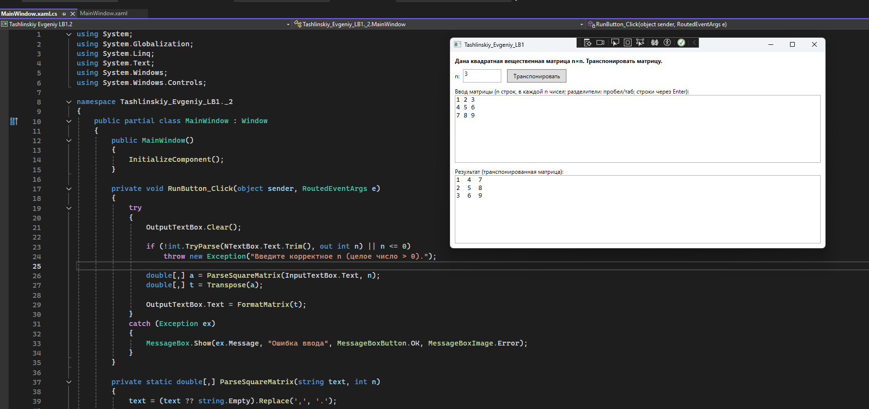
Для проверки использовались следующие тестовые данные:
n = 3
Исходная матрица:
1 2 3
4 5 6
7 8 9
Результат после транспонирования:
1 4 7
2 5 8
3 6 9
Проверка показала, что программа корректно выполняет транспонирование матрицы и сообщает об ошибке при неверном вводе данных.
Ответы на контрольные вопросы
1. Этапы разработки программных продуктов: анализ задачи, формирование требований, разработка технического задания, проектирование, программирование, тестирование, внедрение и сопровождение.
2. Техническое задание необходимо для того, чтобы точно определить назначение программы, ее функции, требования к интерфейсу и ожидаемый результат разработки.
3. Техническое задание обычно разрабатывается совместно заказчиком и разработчиком. В учебной практике его составляет студент на основе выданного варианта.
4. Техническое задание включает введение, основание для разработки, назначение программы, требования к программе и программному продукту, а также требования к программной документации.
Выводы по проделанной работе
В ходе выполнения лабораторной работы было составлено техническое задание на учебную программу и описана реализация программы для транспонирования квадратной вещественной матрицы.
В результате были закреплены навыки постановки требований к программному продукту, разработки простого графического интерфейса и работы с двумерными массивами на языке C#.

